

软件学院程序设计实践报告

题 目：

姓 名：林浩然

学 号：221801337

学 院：数学与计算机学院

专 业：软件工程

年 级：大一

教 师：王灿辉

2019年04月28日
第一部分：使用手册

学生信息管理系统的功能：
- 用户菜单包括显示版权(Copyright)信息、显示(系统)当前的日期（年、月、日、星期）、时间（时、分、秒）、显示用户(功能)选择菜单，并获得用户的(功能)选择，并会自动清屏。
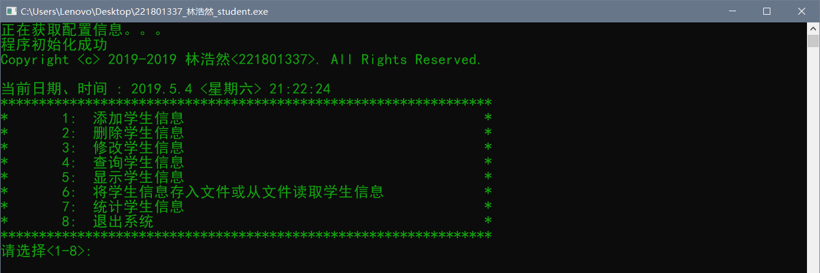
- 当配置文件不完整时，会输出缺失的配置文件的名字。
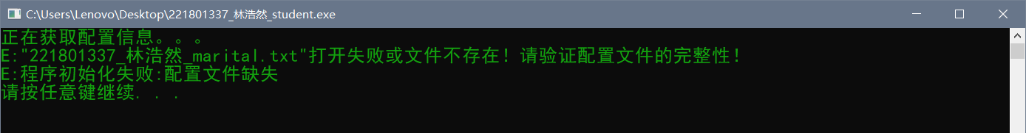

- 用户可以选择手动输入（在输入时只会进行基础合法性的判断，输入的选项必须存在，而其他的数据合法性的判断与的处理主要在一个学生信息录入结束后进行，这一些在测试样例中）
- 输入学号（输入必须为九位，合法性判断将在学生信息录入完成后一并判断）
- 输入姓名（不能为空）
- 输入性别（默认为男）
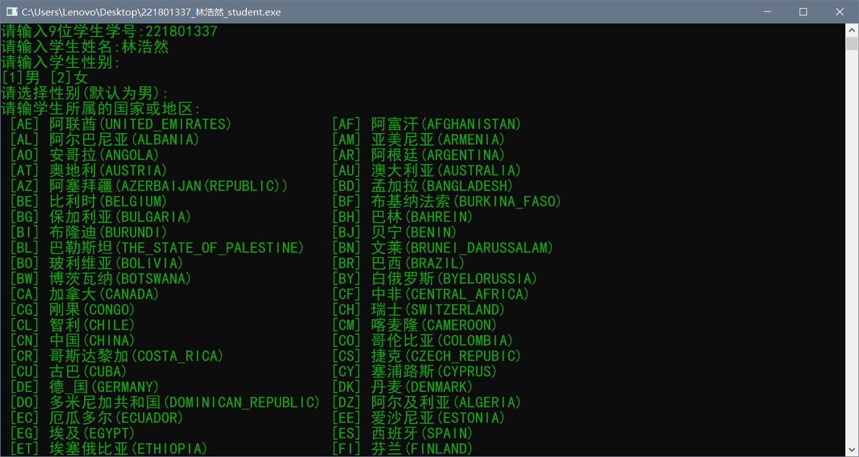
- 输入国别（先分页列出国家列表，可输入P\p来停止输出，以来选择国别，默认为中国）
- 输入出生日期（这里会对日期格式与日期合法性进行判断，包括出生日期要小于当前日期且差值在10-100年之间）
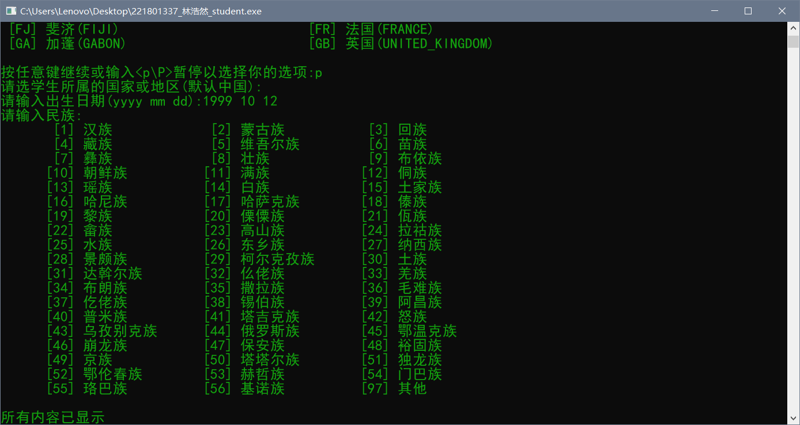

- 输入民族（默认为汉族，国家非中国不会出现）
- 选择政治面貌（默认为共青团员）
- 输入身份证号（必须为18位，合法性判断将在学生信息录入完成后一并判断，国家非中国不会出现）
- 输入入学类型（不得为空，无默认）
- 输入入学年份（默认为学号对应年纪的年份的九月一号，若手动输入日期，会对日期合法性进行判断，包括入学年份要大于出生日期并与当前日期差值在10-100年之间，若日期与学号不对应，将在学生信息录入完成后进行警告）
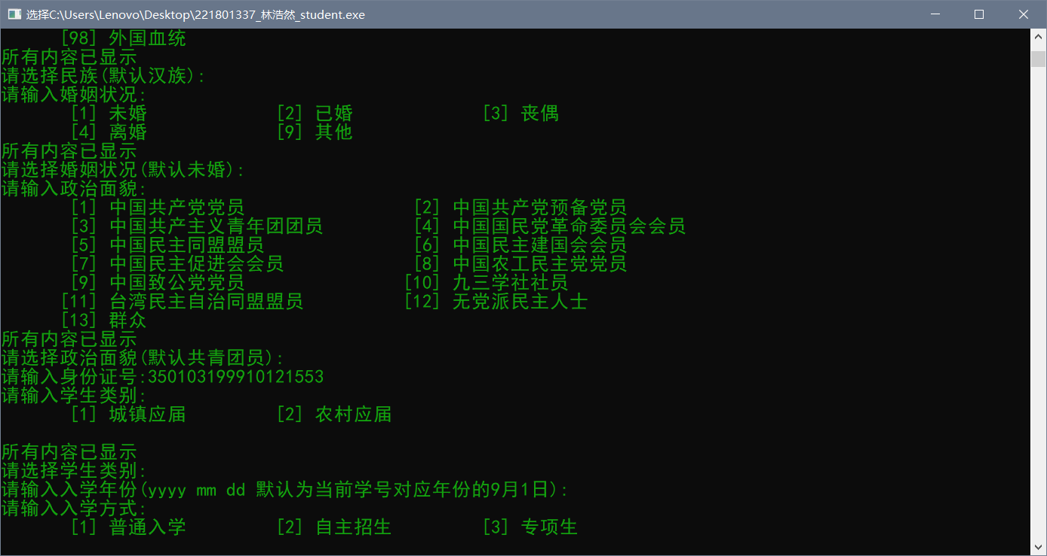
- 选择入学方式（默认为普通入学）
- 选择学院（必须输入，无默认）
- 选择专业名称（会列出对应学院下的专业，如选择软件学院后，专业会列出软件工程，而如果选择其他的学院则不会出现软件工程）
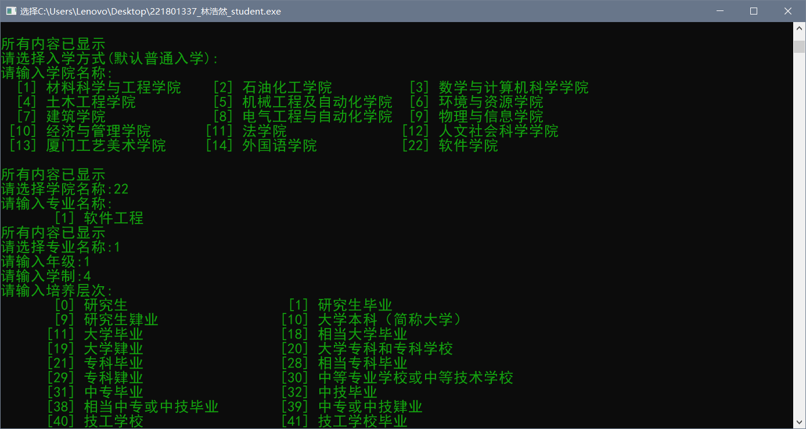
- 输入培养层次（默认为本科）
- 输入班级（必须在1-10内，无默认）
- 输入辅导员（必须输入，无默认）
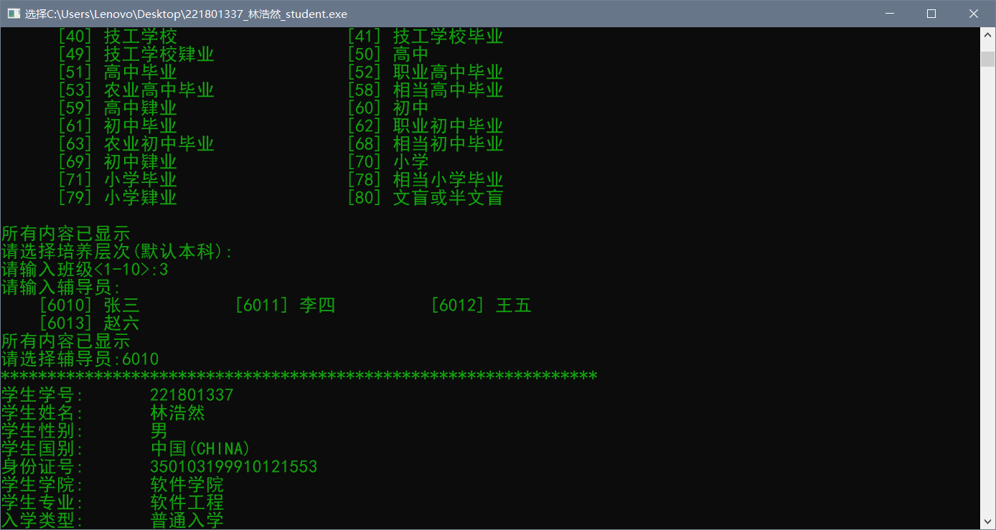
- 最后输出输入的学生信息（第一张图），若输入的信息有误，则会输出错误信息并不给予录入（第二张图），若有警告会输出警告信息，并询问是否录入（第三张图）
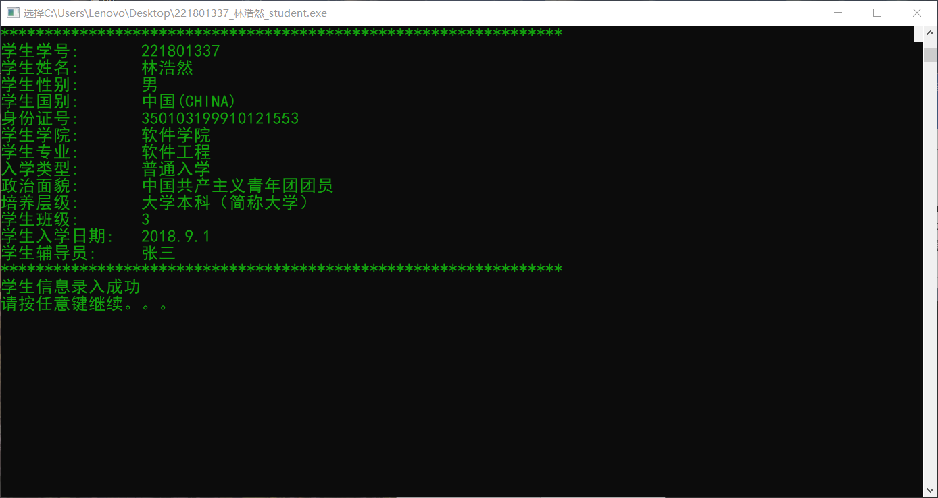
输入正确信息
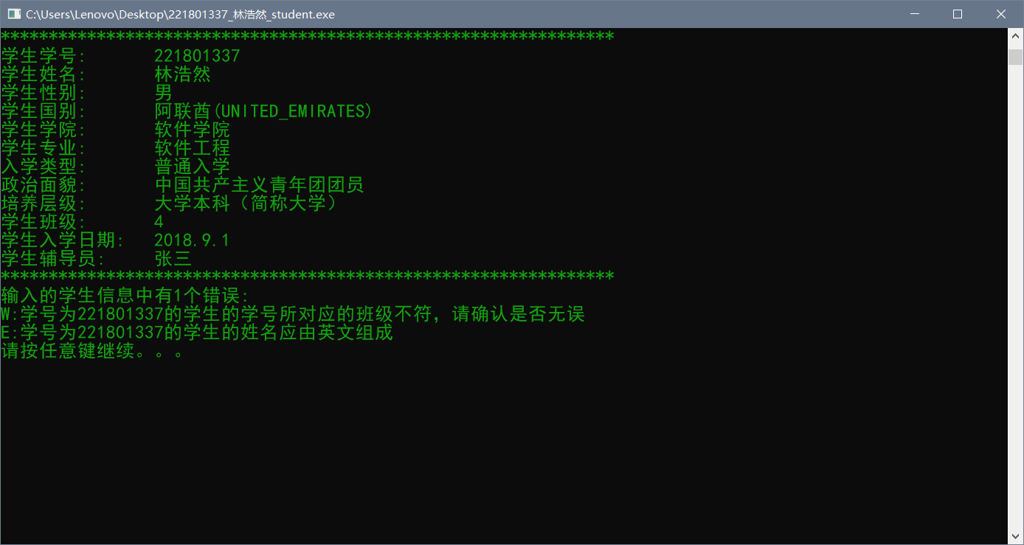
输入错误信息
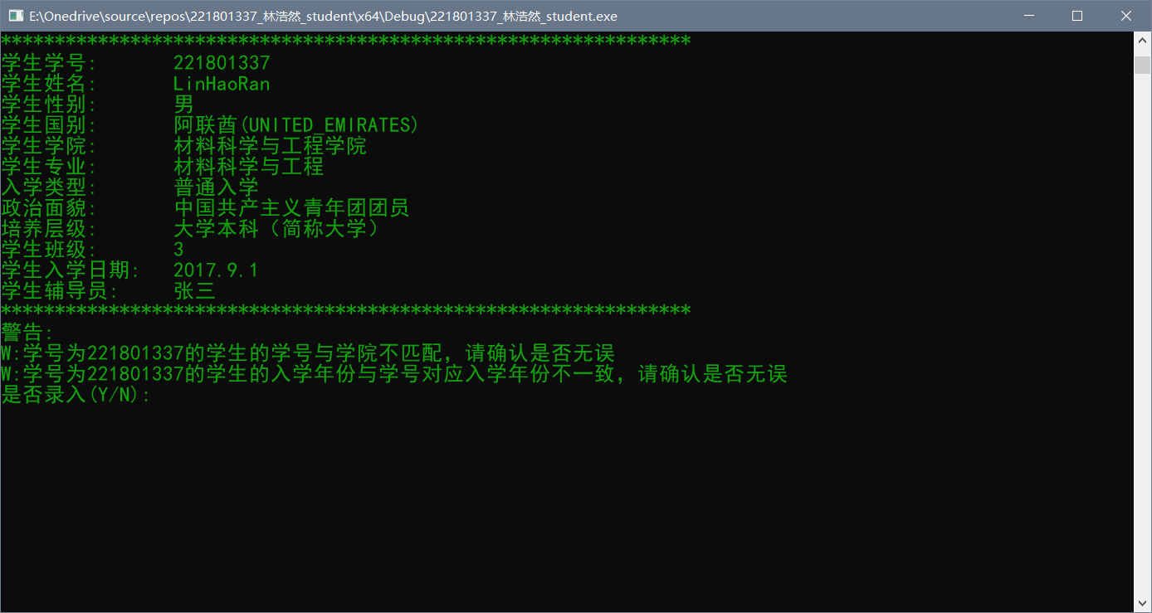
输入警告信息
- 用户可以用学号来删除学生信息（输入的学号必须存在，否则提示学生不存在）
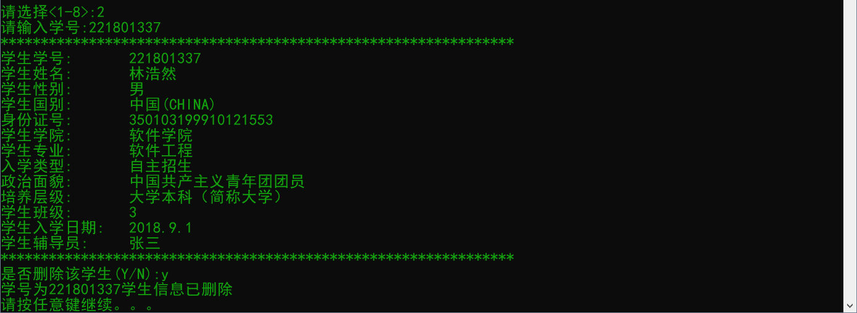
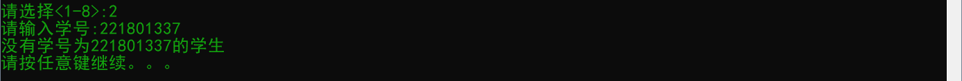
- 用户可以用学号来修改学生信息（输入的学号必须存在，否则提示学生不存在）
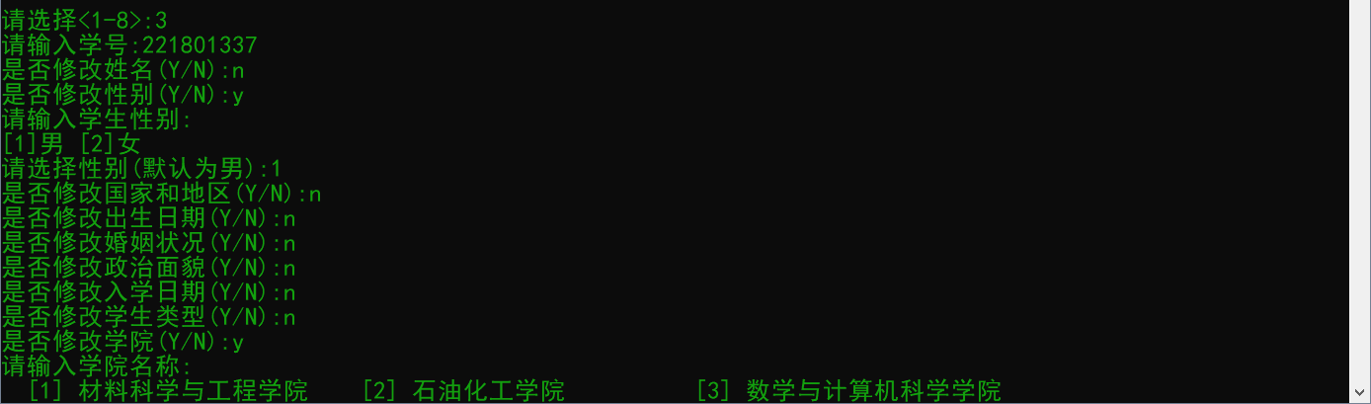
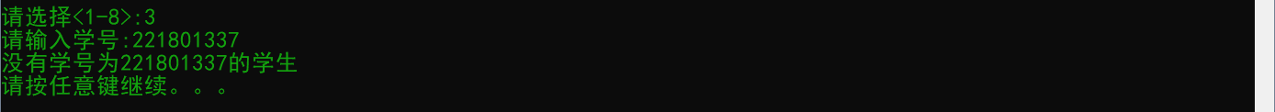
对于国别如果把国别从中国修改到外国，则不会询问是否修改民族、身份证号等信息，而是默认舍弃，而从外国改成中国，则必须输入民族、身份证号等信息。

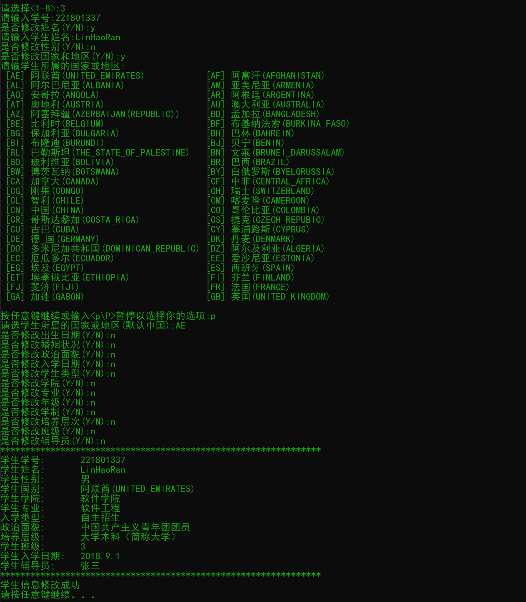
中国修改外国
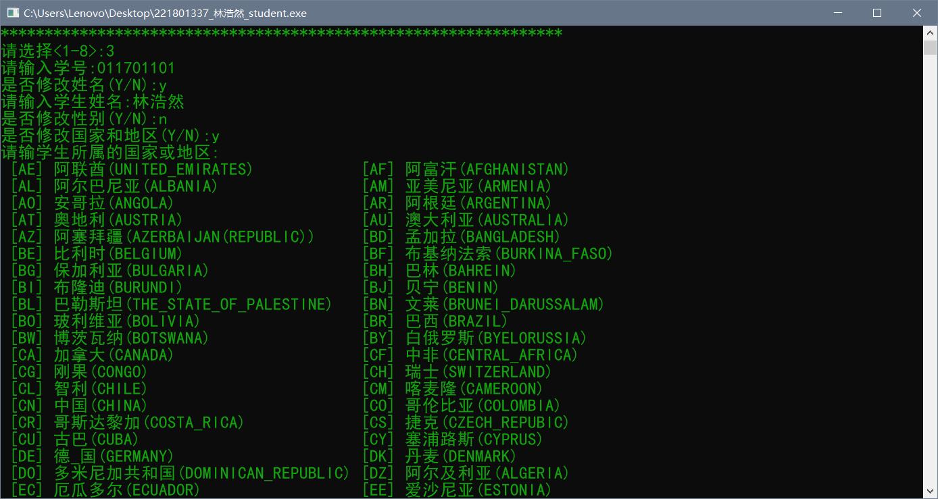
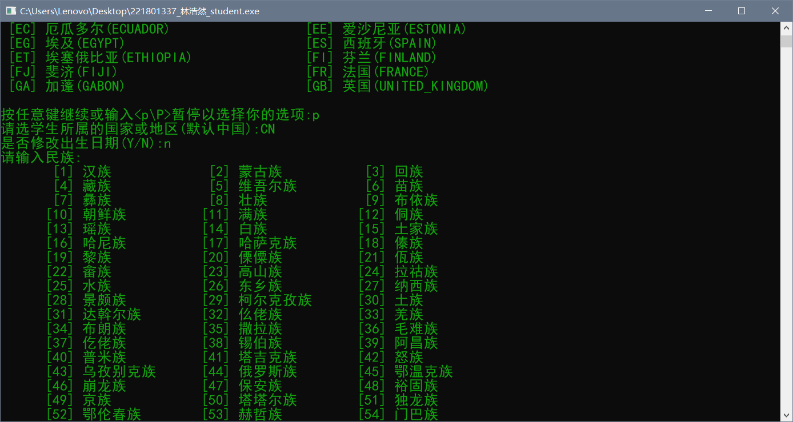
外国修改中国
同理，若修改学院，也会强制修改专业，而对于数据的判段同功能一。
- 查询学生信息，可以利用学号查询，或者利用其他信息组合查询（若生信息不存在，输出提示）
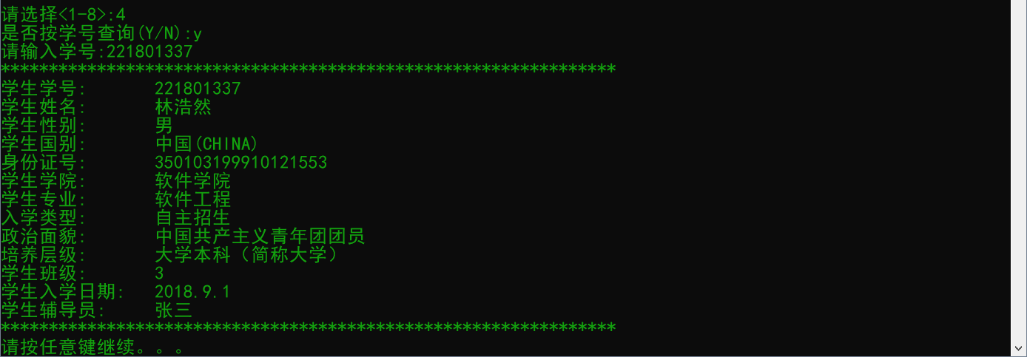
利用学号查询
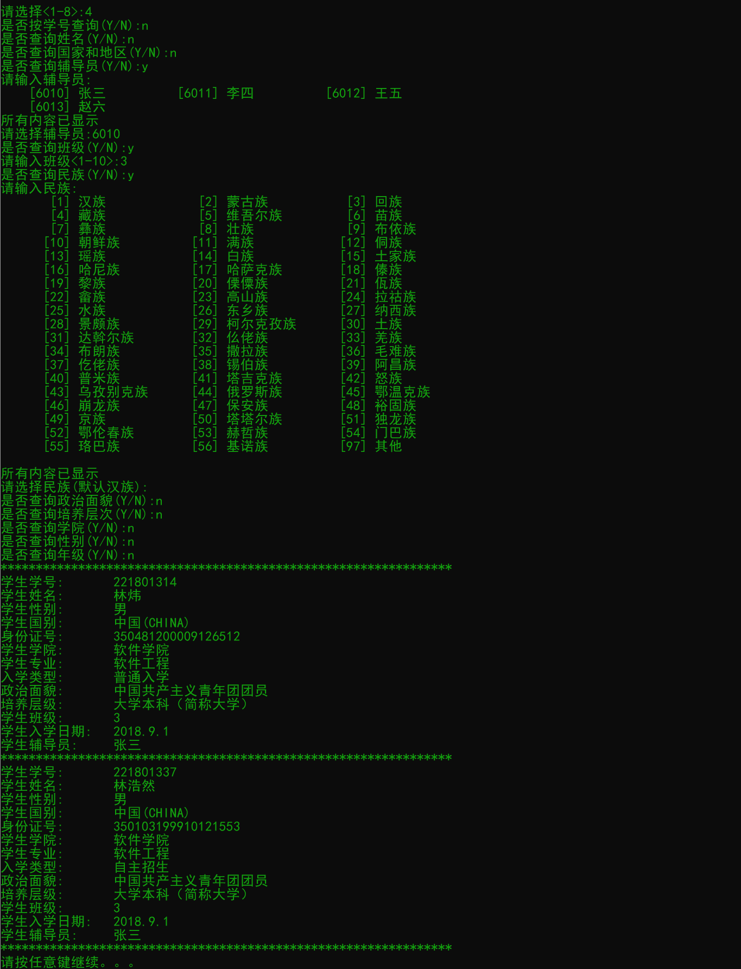
组合查询
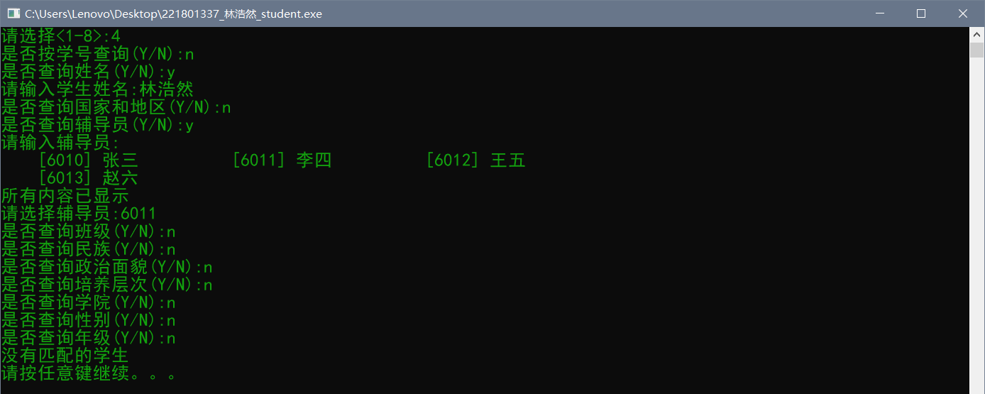
没有对应学生
- 分页信息，可以按学生学号从小到大或按入学年级按从小到大输出。
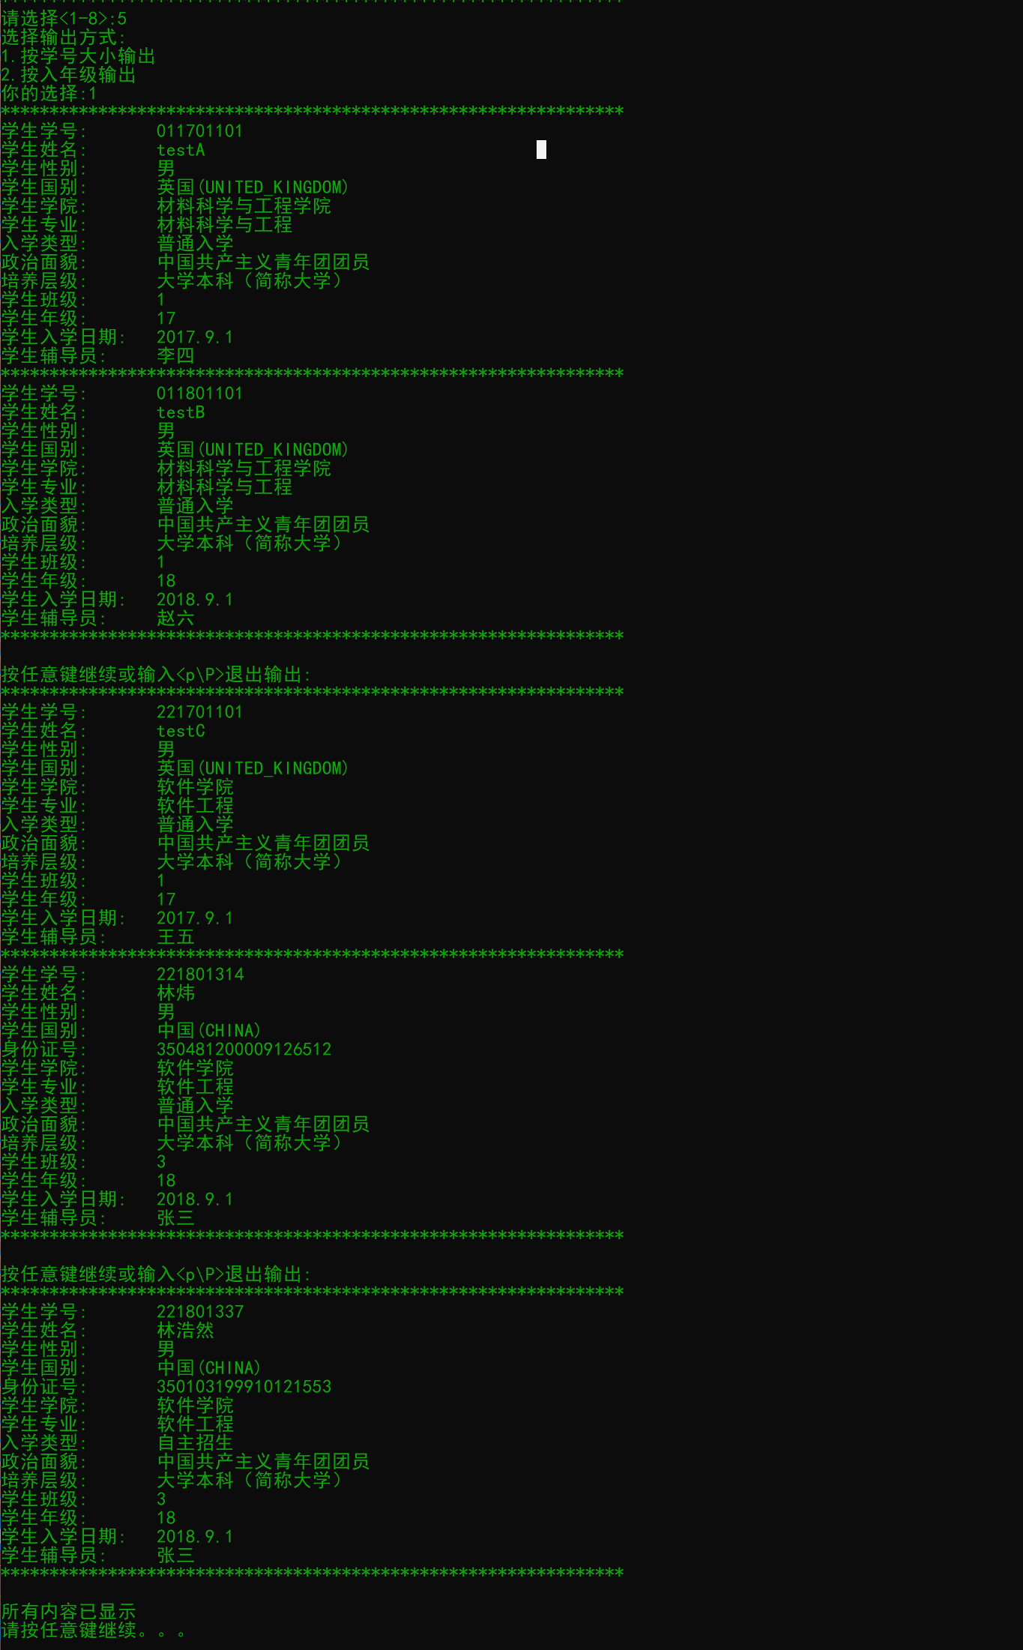
按学号从小到大输出
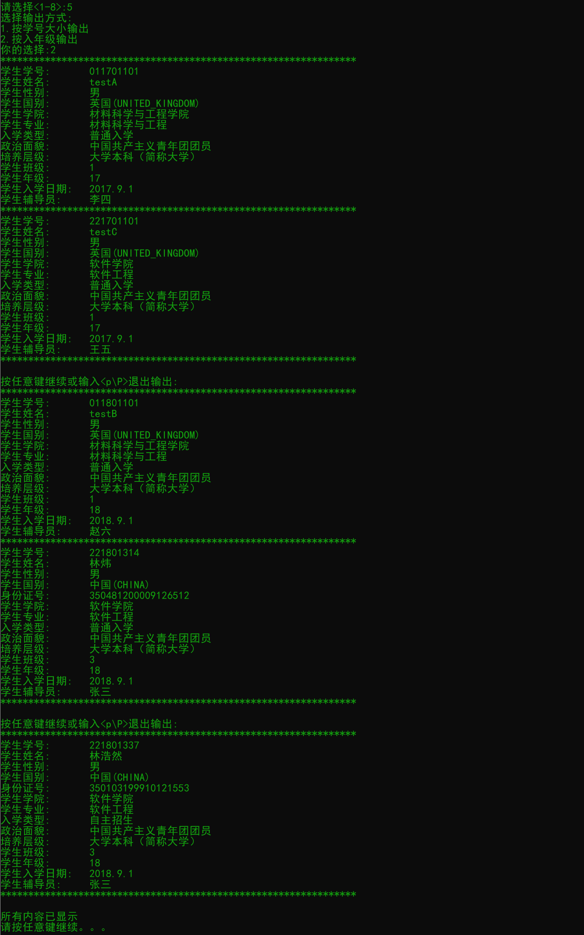
按年级从小到大输出
- 将学生信息存入文件或从文件读取学生信息，对于输入数据的判断同功能一（读入时若文件不存在会提示）
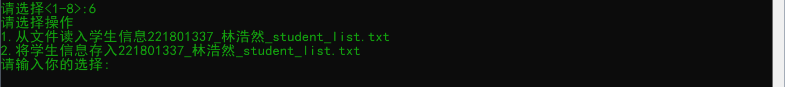
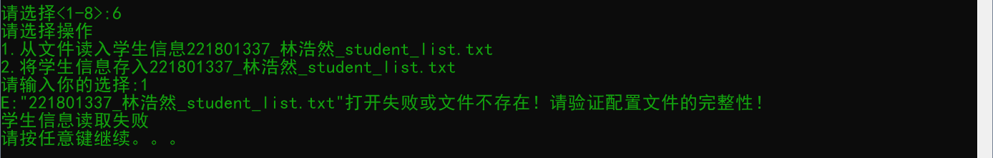
文件读取失败
- 统计学生信息
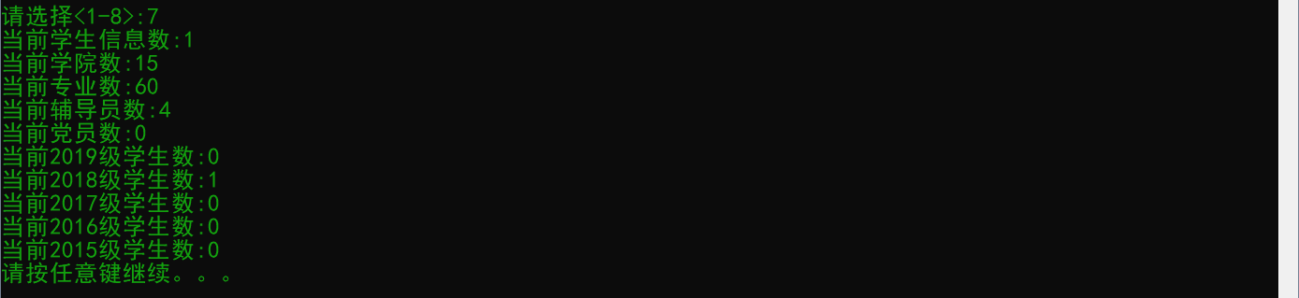
10、对于学生信息错误有详尽的提示，如
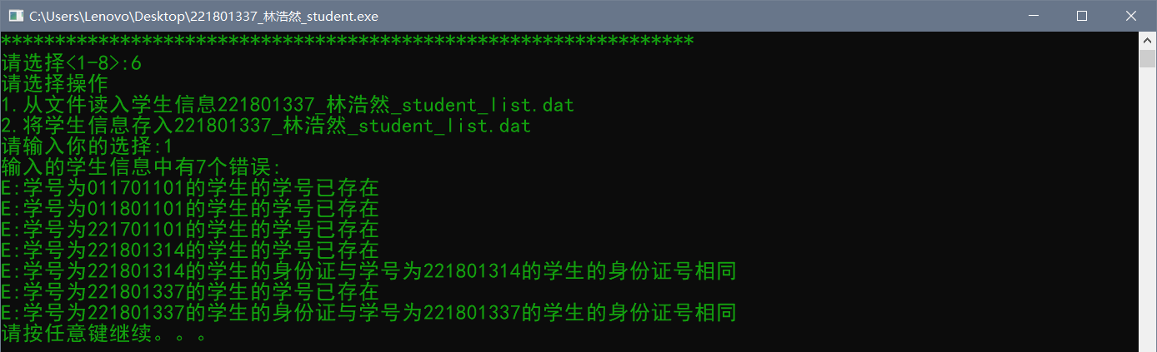
对于学号或身份证重复的错误提示
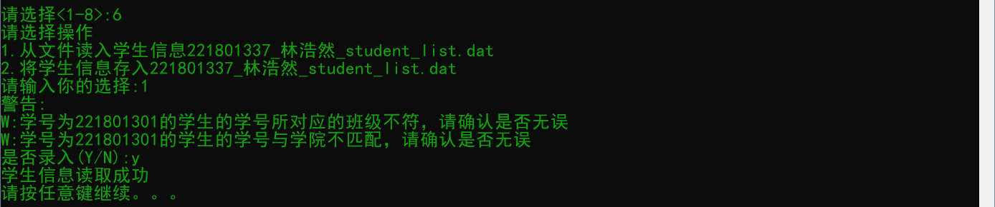
对于学号和专业不同的警告
等等，在“221801337_林浩然_测试用例2”中体现。

